KAYA GAZI
(Shale Gas)
GİRİŞ:
21.yüzyıl girilmesinden itibaren; tüm ülkelerin ve insanlığın birinci önceliğindeki ilk üç sıralaması; SU, ENERJİ ve GIDA olmuştur.
Petrol ve türevleri insanlık tarihiyle neredeyse yaşıttır ve öncelikle toplumların sosyal hayatlarına, ardından da ekonomilerine hızla girmeleri sonucunda edindikleri “vazgeçilemez enerji kaynağı” özelliğini korumaktadırlar.
Dünyada varlığı milattan önceki yıllarda bile bilinip, çeşitli şekillerde kullanılsa da petrolün ekonomik üretimine başlandığı 1850’li yıllarda “Çağın Işığı” olarak adlandırılmış (Yergin, 1991), “Fosil Enerji Kaynakları”, “Tükenebilir Enerji Kaynakları” ve günümüzde de “geleneksel enerji kaynağı (konvansiyonel)” olarak tanımlanmıştır.
Petrol ve doğal gaz gibi kaynakların dünyadaki nüfus artışından da hızla artan enerji ihtiyacına yeterince karşılık gelmemesi nedeniyle farklı ve yeni enerji kaynaklarına olan ilgi artmış, sonuçta geleneksel olmayan (ankonvansiyonel) enerji kaynakları olarak tanımlanan şeyl gazı/kaya gazı (shale gas), bitümlü şeyl (oil shale), kömür kökenli gaz (Coal Bed Methane; CBM) ve üretilmesi güç gaz ve petrol (oil and gas in tight reservoirs), gas hidratlar (methane hidrates), ağır-petrollü kumtaşları (tar sands) değerlendirilmeye başlanmıştır.
Türkiye’mizde de özellikle son 40-50 senedir, yavaştan yavaştan kendini gösterdiği ve son on yılda ise iyice tüm toplumuzun gündemine girmeyi başarmıştır.
Türkiye’mizde 2022 yılında enerjiye yaklaşık, 100 MİLYAR USD harcayarak bir rekora imza atmıştır. Herkesin bildiği gibi enerji ihtiyacımızın büyük bir oranını ithal etmekteyiz.
Bundan sebep; biran önce alternatif enerji kaynakları devreye sokarak, enerji üretimlerimizi çeşitlendirmemiz gerekmektedir. Kanımca, “KAYA GAZI” bu enerji kaynakların başında gelmektedir. Bu makaleyi de farkındalık açısından, kamuoyunun takdirine sunulmuştur.
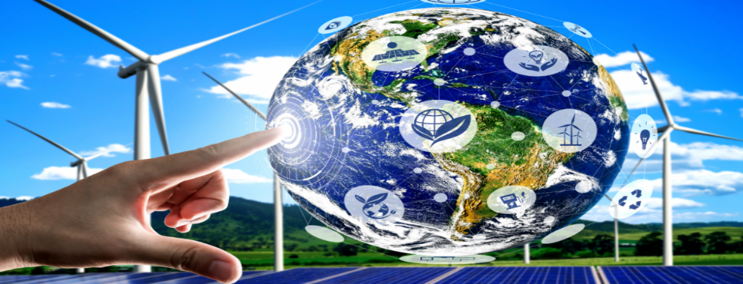
2020 sonrası iklim değişikliği rejiminin çerçevesini oluşturan Paris Anlaşması, 2015 yılında Paris’te düzenlenen BMİDÇS 21. Taraflar Konferansı’nda kabul edilmiştir. COP 21’de, 2020 sonrası için ilk kez küresel ölçekte bütün ülkeler sera gazı emisyon azaltımı taahhüdünde bulunmuşlardır.
Anlaşma, 5 Ekim 2016 itibariyle, küresel sera gazı emisyonlarının %55’ini oluşturan en az 55 tarafın anlaşmayı onaylaması koşulunun karşılanması sonucunda, 4 Kasım 2016 itibariyle yürürlüğe girmiştir.
Anlaşma, insan kaynaklı sera gazı salımlarının neden olduğu küresel sıcaklık artışını uzun vadede, sanayileşme öncesi döneme kıyasla 2 santigrat derecenin (2°C) altıyla sınırlamayı hedeflemekte; bu konuda 1,5 santigrat dereceyi (1,5°C) yakalamanın önemine dikkat çekmektedir.
Ayrıca, Paris Anlaşmasıyla ülkelerin iklim değişikliğiyle mücadeleye “ortak fakat farklılaştırılmış sorumluluklar ve göreceli kabiliyetler” ilkesi çerçevesinde katkıda bulunmaları hususu teyit edilmiştir.
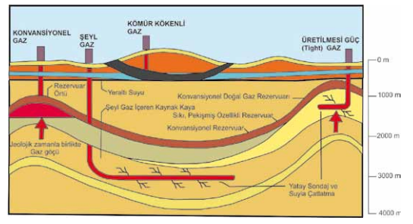
(KONVANSİYONEL VE KONVANSİYONEL OLMAYAN GAZLAR ARASINDAKİ İLİŞKİ - US EIA, 2010)
Kaya Gazı nedir: Günümüzde konvansiyonel enerji kaynakları kömür, petrol, doğalgaz gibi kaynaklardır ve bu kaynaklarda uzun vadeli rezerv sıkıntısı bulunmaktadır. Bu sebeple özellikle ABD’de de yapılan yoğun çalışmalarla petrol ve doğalgaz oluşturmuş kayaların içindeki gaz önemli bir gündem maddesi olarak literatüre girmiştir.
Kaya gazı, diğer adıyla şeyl (shale) gazı; kil ile kuvars ve kalsit minerallerinden oluşan ince taneli tortul kayaçların küçük gözeneklerinde depolanmış ve konvansiyonel olmayan yeni bir enerji kaynağıdır.
Petrol ve doğalgaz, oluştuğu ana kayadan ayrılarak farklı kayaçlar içerisine yerleşir. Ancak bu yer değişimi sırasında petrol veya doğalgazın bir bölümü ana kayada kalır. İşte ana kayayı terk etmeyen ve kayacın gözeneklerinde kalan doğalgazdan oluşan gaz kaya gazıdır.
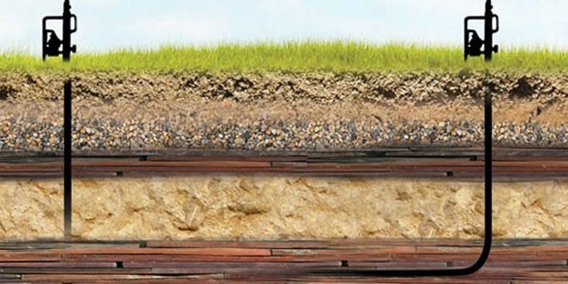
Kaya gazı kaynaklarının işletilmesi ve kullanımı, diğer klasik doğal gaz ve petrol kaynaklarına nispeten zor ve maliyetlidir.
Kaya gazı (Şeyl Gaz) kayaç denilen formasyonların içinde sıkışmış olan doğal gaz, hidrolik çatlatma adı verilen işlemle kaya katmanlarının içinde kırılmalar üretilerek açığa çıkması sağlanır.
Bu çatlatmalarda su basıncı kullanılır. İşte, “Kaya Gazı” devrimi ile suyun ayrılmaz ilişkisi burada başlar.
Petrol ve doğal gaz, oluştuğu ana kayayı terk ederek farklı kayaçlar içerisine yerleşir. Ancak bu göç sırasında oluşan petrol veya doğal gazın bir bölümü ana kayada kalır. Sözü edilen şeyl gazı (kaya gazı) oluştuğu ana kayayı terk etmeyen ve oluştuğu kayacın gözeneklerinde kalan petrolden elde edilen gazdır.
Kaya Gazı, 4-5 bin metre derinlikteki kaya katmanlarının arasına sıkışmış gaz anlamına geliyor. Gazın açığa çıkması için istenilen derinliğe inildikten sonra kaya katmanları içinde yatay kırılmaların yapılarak yüzeye katkı maddeli basınçlı suyun enjekte edilmesi gerek.
Kaya gazı sondajı, klasik petrol ve doğalgaz aramaya göre daha kolay ancak %50 oranında daha maliyetli bir iş. Bir kuyunun toplam maliyeti 500.000 USD bulabiliyor.
İlk, Kaya (Şeyl) Gazı üretimi; Amerika Birleşik Devletleri, New York eyaletinde 1821 yılında gerçekleştirilmiş ve 1970 yılında endüstriyel ölçekte üretim sağlandı.
Ana kaya doğal haliyle geçirgen değildir. Bu nedenle öncelikle hapsettiği gazı serbest bırakacak duruma getirilmesi gerekmektedir.
Bunun için yüksek basınçla hidrolik çatlatma işlemi uygulanır. İlk olarak 1950’li yıllarda ABD’nin Ohaio Eyaletinde uygulanmış olduğu bilinen hidrolik çatlatma yöntemi günümüzde çok gelişmiştir.
Bugün ABD’deki yaklaşık bir milyon kuyuda bu yöntemin kullanıldığı ileri sürülmektedir.
ABD’de halihazırda 34 eyalette, toplam 450.000 kaya gazı kuyusu faaliyet halindedir.
2015 Yılında, şeyl gazının “teknik olarak geri kazanılabilir kaynakları kanıtlanmamış” toplam miktarının; 46 ülkede 214,6 trilyon metreküp (tcm) olduğu tahmin edilmektedir.
Tahmini en büyük kaynaklar; Çin'de (31,6 km), onu Arjantin (22,7 km), Cezayir (20 km), Amerika Birleşik Devletleri (17,6 km) ve Kanada (16,2 km) izlemektedir.
Avrupa'da tahmini en büyük kaynaklar Polonya (4,1 km) ve Fransa'da (3,9 km), İngiltere için (0,7 km)'dir. (Tüm rakamlar ABD Enerji Enformasyon İdaresi'nden alınmıştır.)
ABD Enerji Enformasyon İdaresi'nin 2016 yılındaki tahminleri, şeyl gazının 2040 yılına kadar dünya doğal gaz üretiminin %30'unu oluşturacağını tahmin ediyordu.
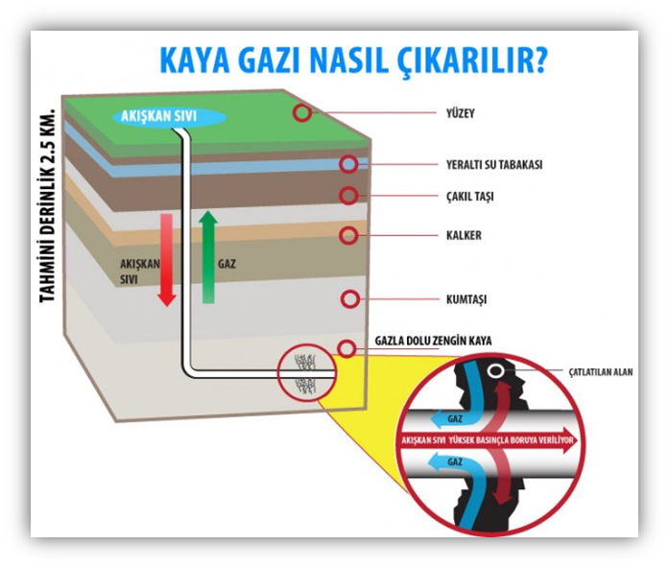
Gaz nasıl çıkarılır: Hidrolik çatlatma amacıyla kullanılan çatlatma sıvısı; %97,5 oranında su, % 2,5 oranında ise ince kum ve bazı kimyasallardan oluşur. Bu sıvı kuyuların içine çok büyük bir basınçla verilir. Böylece kaya gazının bulunduğu bölgede çatlaklar ve kılcal damarlar yaratılır.
Çatlatma sıvısındaki ince daneli kum açılan çatlakların içine girer. Hidrolik çatlatma işleminin sonunda basınç kaldırıldığında bu madde ince çatlakları açık tutarak kaya gazının toplanmasını ve kuyuya doğru akışını sağlar. Bu sıvı içindeki bazı kimyasallar ise bu çatlatma işleminin başarılı bir şekilde gerçekleştirilmesine yardımcı olur. Çatlatma sıvısı içinde kullanılan kimyasalların cinsi ve miktarı jeolojik formasyona sondaj derinliğine ve kayaç özelliklerine bağlı olarak değişir. Çatlatma sıvısında genellikle akışkanlaştırıcı ve biocide kullanıldığı, diğer kimyasalların ise jeolojik formasyona bağlı olarak nadiren kullanıldığı yönünde literatürde görmekteyiz.
Çatlatma sıvısı hidrolik çatlatma sonrasında kuyu içindeki basınç düşürülerek dışarıya alınır. Böylece kuyudan gaz üretimi başlar. Geriye alınan suyun bir bölümü arıtılır ve tekrar kullanılır.
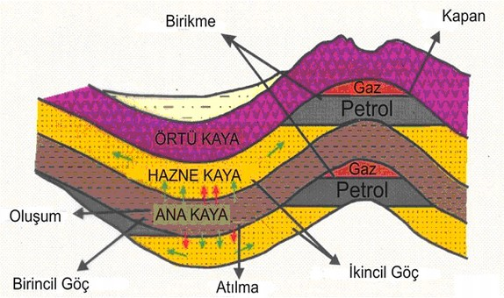
Ne kadar su gerekli: Kaya Gazı üretiminde su, hem düşey sondaj ile kuyunun delinmesinde, hem de hidrolik çatlatma sıvısı için kullanılır. Kuyunun delinmesi sırasında bir miktar suya ihtiyaç olsa da suyun %90’ı hidrolik çatlatma için kullanılmaktadır. Kaya Gazı çıkartma işleminde kullanılacak olan su miktarı kuyunun uzunluğuna, kayanın özelliklerine ve çatlatma işlemi sayısına bağlı olarak değişir. Kullanılan suyun miktarı yatay sondajın uzunluğu, sondaj derinliği ve kuyu sayısı arttıkça artar. Yatay sondaj uzunluğu gelişen teknoloji ile bugün 2.000 metreye çıkmıştır.
Kaya Gazı üretimi için bir yerleşim planı ile enjeksiyon ve üretim kuyuları açılır. Bu kuyuların üretim ömrünün formasyona göre değişerek 5-15 sene arasında olacağı ileri sürülmektedir. (UNEP 2011a)
Literatürde ortalama bir kuyunun işletme süresi boyunca su ihtiyacının 11.000-30.000 m³ arasında olacağı belirtilmektedir. (Cothren 2012)
Ortalama 20.000 m³ olarak kabul edilirse, her kuyu için 25x50 m ebadında ve 2 m derinliğinde olimpik bir havuzun suyu kadar su kullanıldığı söylenebilir.
Birim enerji üretimi için farklı enerji kaynaklarının çıkartılması ve işlenmesinde kullanılan su miktarı kaya gazında, klasik doğal gazdan daha fazladır. Ancak fuel oil, kömür ve biyodizel gibi yakıtlardan daha azdır. Kaya Gazı üretiminde kullanılacak olan suyun talebi sürekli olacağı için özellikle kurak dönemlerde ve yaz aylarında diğer sektörel kullanımlarıyla rekabet yaşanmaktadır.
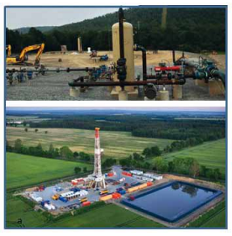
Suyun ne kadarı geri dönüyor: Kuyulardan geri gelen çatlatma sıvısı mineral ve acı suları da içinde barındırır. Bu suyun %30‘u ile %70’i orijinal çatlatma sıvısıdır. Buna ilave olarak doğal formasyon suları da bu suyla karışarak dışarı çıkar.
Kaya gazı üretiminde hidrolik çatlatma işleminden sonra basılan suyun %10’u ile %40’ının geri döndüğü belirtiliyor. (Katie 2011)
Geri dönen suların kalitesi de kuyu yerlerine ve derinliğe göre değişken olup bunlar ancak çeşitli seviyelerde arıtmaya tabi tutularak ve temiz su ilave edilerek kullanılabiliyor.
Hidrolik parçalama-kırma işlemleri sırasında her kuyunun 4,5 ile 13,5 milyon litre suya ihtiyaç duyduğu ifade ediliyor. ABD’deki her kuyunun ömrü boyunca ortalama su tüketiminin 30 bin metreküp olduğu ifade ediliyor.
Arıtma gerekli mi: Geri dönüş suyunun içerisinde yüksek miktarda sodyum, kalsiyum, magnezyum bulunur. Bu nedenle tekrar kullanılmadan veya atık olarak biriktirilmeden önce arıtılmalıdır.
Özellikle suyun arıtma maliyetinin yüksek olması nedeniyle hidrolik çatlatmada su ihtiyacını en aza indirecek yeni teknolojiler üzerine çalışmalar yapılıyor.
Bu çalışmalar su yerine sıvı propan, karbondioksit, nitrojen gazı kullanma ve herhangi bir sıvı olmadan ses dalgaları ile çatlatma gibi alternatifler üzerine yoğunlaştı.
Bu yöntemle kuyu açılması için özel ekipmanların geliştirilmesine de çalışılıyor. Hala başlangıç döneminde olmasına rağmen çatlatma malzemesi olarak Gaz ve Jellerinin kullanılmasında artış görülüyor. Ancak bu gazların yeraltındaki patlayıcı gazlarla oluşturacağı güvenlik riskleri de bu kullanımın güvenliğinin sorgulanmasına neden oluyor.
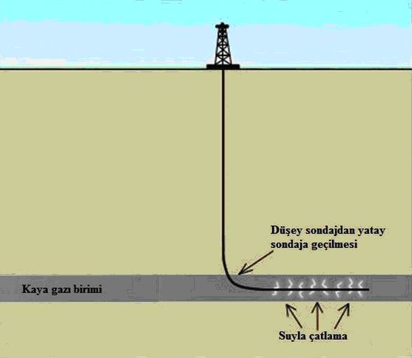
Yeraltı suyunu kirletiyor mu: Kaya Gazı üretiminde yeraltı suyunun kirletilmesi bir iddia olarak gündemdedir. Bunun için bir gözlem kuyuları sistemi kurulmakta ve işletme başlamadan önce tespit edilen yeraltı suyunun özelliklerinde değişme olup olmadığı sürekli olarak yapılan ölçümlerle izlenmektedir.
ABD Massachusetts Institute of Technology (MIT) tarafından 2011 yılında yayımlanan raporda son 10 yılda hidrolik çatlatma uygulanan 20.000 adet kuyuda tespit edilen sorunlar incelendi ve sadece 43 ciddi su kirliliği olayına rastlandı. Bu 43 vakanın 21’inde yeraltı suyunun gaz ve hidrolik çatlatma sıvısı ile kirlendiği, 15’inde şantiye çevresinde yüzeyde kirlilik oluştuğu, 4’ünde su çekimi ve hava kirliliği sorunlarının ortaya çıktığı diğer 3’ünde ise atık toplama sorunlarının bulunduğu görüldü.
MIT tarafından hazırlanan raporda 20.000 adet kuyudan çok büyük bir bölümünde hiçbir soruna rastlanmamasının olumlu bir sonuç olduğu belirtildi. Ancak aynı raporda “bu konudaki riskin büyük olduğu ve sadece birkaç kuyudaki hatalı işletmenin bile ciddi çevre sorunları yaratabileceğine dikkat edilmesi gerektiği“ de ifade edildi.
Çünkü Kuzeydoğu Pensilvanya ve New York da yer alan Marcellus ve Utica kaya gazı formasyonlarındaki akiferlerde yapılan araştırmalarda sistematik olarak içme suyunda kaya gazı çekimi ile ilgili metan karışımı bulunmuştur. (Osborn 2011)
İncelenen 316.000 adet kuyunun %4,5’uğun da sızıntı saptandı. (Nygaard 2010).
Yeraltı suyunu kirleten karışımın ana kaynağının yüzeyde kazayla yayılan sıvı ve katı malzemeler olduğu belirlendi.
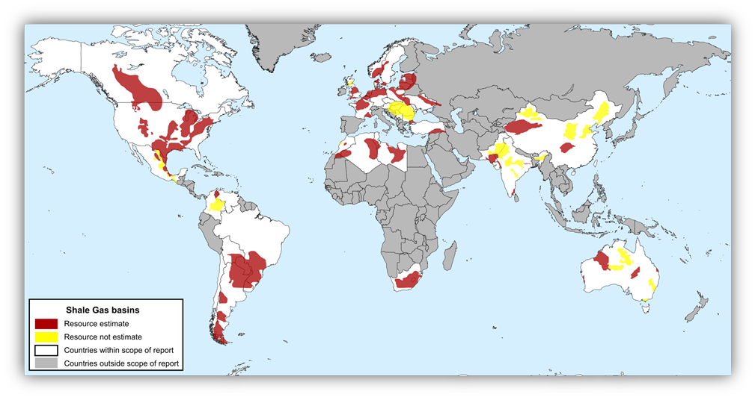
(DÜNYADAKİ KAYA GAZI HARİTASI)

Çıkartılan dersler: Kaya Gazı üretiminde farklı ülkeler farklı bölgesel jeolojik karakteristiklere ve özgün kayaç tabakası özelliklerine sahip olmalarından dolayı su konusunda da farklı sorunlarla karşılaşmaktadır.
ABD’deki deneyimler “Kaya Gazına” yapılacak su tahsisinin kurak dönemlere göre planlanmasının önemli olduğunu ortaya koydu. Bunun yanı sıra bölgedeki su kaynaklarıyla ve doğal çevreyle ilgili sürekli kalite gözlemi yapılmasının gereği de görülmüştür. Kaya gazı için kullanılan su bazı bölgelerde çiftçilerle gaz üreticilerini karşı karşıya getirdi.
“ENERJİ ve SU KAYNAKLARI İLİŞKİSİ ARTMAKTADIR.”
Teknolojik gelişmeler bir yandan suyun verimli kullanılması olanağını sunarken diğer taraftan enerjide su kaynakları üzerindeki baskının artmasına neden olmaktadır. “Kaya Gazı” da bu baskıyı uygulayan alanlardan biri oldu.
Su, ABD’nin kaya gazı devriminde çok önemli bir rol oynamıştır. Teknoloji bu alanda suyun yerine bir başka madde arayışında olmasına rağmen bunu sonuçlandıramadı.
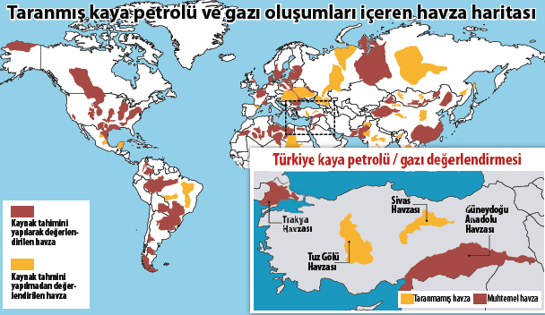
(TÜRKİYE KAYA GAZI HARİTASI)
ABD Enerji Enformasyon İdaresi (EIA) yayımladığı rapor ile dünya kaya gazı haritasını ortaya koydu.
Rapora göre, Türkiye’de sadece Trakya ve Güneydoğu havzalarında, mevcut tüketim rakamını 100 yıl karşılayacak ‘kaya gazı’ rezervi var. Ancak bunun yaklaşık 14 yıl yetecek miktarı üretilebilir niteliktedir.
KAYA GAZI DEVRİMİYLE; global doğalgaz ticaretinde kuralları yeniden yazan ABD, şu ana kadar yapılan tahminler doğrultusunda dünyadaki kaya gazı potansiyeline ülke ülke yer veren bir rapor yayımladı. Türkiye’den Trakya ve Güneydoğu Anadolu bölgelerindeki rezervlerin incelendiği rapora göre, bu iki bölgede toplam 4,6 trilyon metreküp yerinde kaya gazı var. Ancak bunun 651 milyar metreküpü alınabilir niteliktedir.
Öte yandan, bu iki bölgedeki kaya petrolü miktarı ise toplam 4,7 milyar varildir.
2022 yılı sonu itibariyle; Türkiye’mizde yaklaşık 45 milyar metreküp doğalgaz tüketildi.
Bu tüketim rakamına göre 4,6 trilyon metreküplük tahmini kaya gazı rezervi, Türkiye’nin 100 yıllık doğalgaz ihtiyacını karşılayabilir.
EIA’nın tahminlerine göre, Güneydoğu Anadolu’daki havzada 3,7 trilyon metreküp yerinde kaya gazı miktarı var. Ancak bunun 481 milyar metreküpü alınabilir kısmı teşkil ediyor.
Aynı havzada, 4,6 milyar varili alınabilir nitelikte olan, 91 milyar varil yerinde kaya petrolü var. Trakya havzasındaki yerinde kaya gazı miktarı ise 962 milyar metreküp olarak tahmin edilirken, bunun 170 milyar metreküpü alınabilir durumda. Trakya’daki yerinde kaya petrolü miktarı da 2 milyar varil ve bunun alınabilir kısmı 100 milyon varil.
TPAO uzmanları, bu hesapların tamamının konvansiyonel olmayan (unconventional) gaz ve petrol için olduğunu vurgularken, “Ayrıca bu hesaplara Tuz Gölü ve Doğu Anadolu dahil değil” yorumunu yapıyor. Buralardaki incelemeler bittiğinde tahminler daha yukarı çıkabilir.
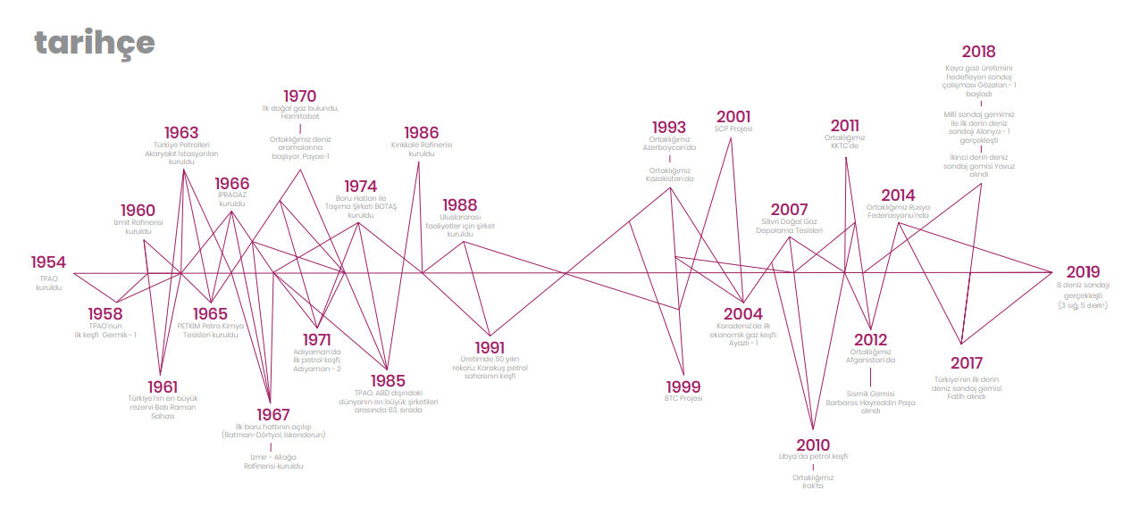
(TPAO: 1954-2019 TARİHÇESİ)
Raporda, kaya gazı ve petrolüne yönelik arama faaliyetlerinin de gerçekleştiği Güneydoğu Anadolu ve Trakya havzalarına yer verilirken, “Türkiye, Sivas ve Tuz Gölü havzalarında da kaya gazı kaynaklarına sahip olabilir. Ancak bu iki havzada fazla inceleme olmadığından mevcut rezervuar bilgileri sınırlı” deniliyor.
Güneydoğu Anadolu havzasının öncelikle petrol eğilimli aktif bir havza olduğu ifade edilen raporda, burada bugüne kadar 100 petrol sahası keşfi yapıldığı vurgulanıyor.
Güneydoğu Anadolu havzasının, Suudi Arabistan ve Irak’ın petrol bölgeleriyle benzer coğrafyaya sahip olduğu kaydedilen raporda, “TPAO ve Shell, şu anda Sarıbuğday-1 sahasında kaya gazı aramaları yapıyor. Shell, bu havza için beş kuyulu bir arama programı açıkladı” deniliyor.
HAMİTABAT gaz sahasının 1970’te keşfedilmesiyle, Trakya Havzası’nın Türkiye’nin en önemli gaz üretilen bölgesi haline geldiği vurgulanan raporda, şunlar kaydediliyor: “Türkiye’deki toplam doğalgaz üretiminin %85’inin gerçekleştiği bu havzada, bugüne kadar 13 adet doğalgaz ve 3 adet petrol sahasında toplam 350 kuyu açıldı.
Trakya Havzası’ndaki faaliyetlerin çoğu sıkı gaza yönelik oldu ve özellikle TPAO ile TransAtlantic Petroleum tarafından gerçekleştirildi. Bu şirketler henüz kaya gazı testlerine yönelik bilgi yayınlanmadı.”
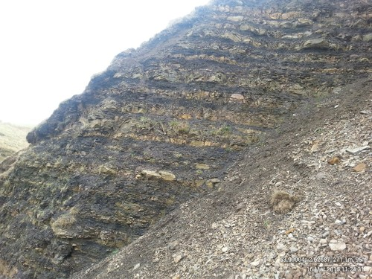
(ŞEYL RESMİ)
Şeyl, kil, silt, çamur ve organik maddenin zamanla sıkışması sonucu oluşan ince taneli, tortul bir kayadır ve genellikle çamurtaşına eşdeğer kabul edilir. Şeyller eski denizlerde, nehir deltalarında, göllerde ve lagünlerde birikmiştir ve hem Dünya yüzeyinde hem de yeraltının derinliklerinde bulunan en bol tortul kaya türlerinden biridir.
Şeyl gazı, mikroskobik veya mikroskobik altı gözeneklerde sıkıştığı şeyl birikintilerinde bulunan doğal gazdır. Bu doğal gaz, organik maddenin (bitki ve hayvan kalıntıları) ayrışmasından üretilen doğal olarak oluşan hidrokarbon gazlarının bir karışımıdır. Tipik olarak şeyl gazı, arama şirketleri için ana hidrokarbon hedefi olan %70 ile %90 metandan (CH₄) oluşur.

Kaya Gazı Tarihçesi: Bu kayalarda yapılan ilk araştırmanın başlangıcı 1821 yılına, ABD’deki Fre-donia-NY’de sığ bir bölgede yapılan gaz üretimine kadar gidiyor. Sonraki yıllarda, 1930 ve 1947’de yatay sondaj ve kaya parçalama denemelerinin olduğu da biliniyor. Fosil kaynakça zengin şeylleri endüstriyel ölçekteki ilk kırma-çatlatma-parçalama ve petrol/gaz üretimi denemelerinin 1970-1980’li yıllarda yapıldığı görülüyor. Ancak bu kayalardan o zamanki teknolojiyle petrol veya gaz elde edilmesi ekonomik bulunmuyordu. Sonuçta bu kayalar, Devon Energy grubuna bağlı Mitchell Energy şirketinin 1998’de bulduğu ve “slick-water” olarak adlandırdığı teknolojiye kadar önemsenmeyen kaynak kayalar olarak kaldı. “Slick-water” teknolojisi kayaların sondajla delinmesi sırasında kullanılan basınçlı suyun yanı sıra çeşitli kimyasal malzemelerin kullanılması esasına dayanıyor. Kullanılan kimyasallar kaya içindeki bağlantılı gözenekleri artırıp gaz akışını hızlandırarak üretimi artırıyor ve gaz üretimi ekonomik hale geliyor. Bu kayaların jeolojik olarak ABD ve Kanada’da çok yaygın olarak bulunması, bu ülkelerde çalışmaları bu yöne doğru kaydırdı ve günümüze kadar çalışmalar son hızla devam etti.
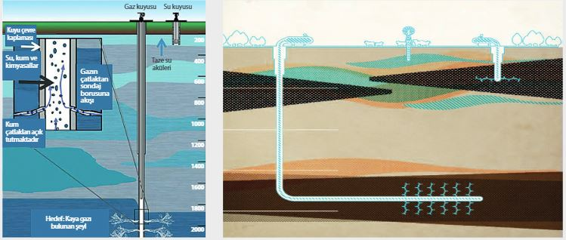
SONUÇ:
Ülkemizde de araştırma safhasında olan kaya gazı üretimi için ABD ‘deki olumsuzluklar mutlaka dikkate alınmalıdır. Kaya Gazı potansiyeli olan bölgelerimizde hangi su kaynaklarının kullanılabileceği ve geri dönüş sularının nasıl arıtılacağına yönelik planlama çalışmalarının şimdiden yapılması gerekir.
Uluslararası Enerji Ajansı belirlemelerine göre “Doğal Gazın Altın Çağı”na girilmiştir. Bu belirlemenin temel nedeni ise, özelikle Kuzey Amerika’da konvansiyonel olmayan yöntemlerle doğal gaz üretiminde yaşanan önemli gelişmelerdir. Bu çerçevedeki doğal gaz üretimi açısından kaya gazı, kömür yatağı metan ve sıkışık gaz rezervleri öne çıkmaktadır. Bu yöntemlerle doğal gaz üretiminin teknolojik gelişmeler paralelinde hem çıkartıldığı ülkelerin ithalat bağımlılığını azaltması hem de global doğal gaz ticareti dinamiklerini değiştirmesi beklenmektedir. Diğer taraftan, anılan yöntemlerle doğal gaz üretiminin çevresel sakıncalarına ilişkin tartışmalar, özelikle Avrupa Birliği ekseninde yoğun olmak üzere, halen devam etmektedir.
Henüz sadece, özellikle de ABD’deki çalışmalarla doğrulanmış olsa da kaya gazının konvansiyonel olmayan bir alternatif enerji kaynağı olarak dünyanın gündemine oturduğu kesindir.
Uluslararası Enerji Ajansı Baş Ekonomisti Fatih Birol, Atlantik Konseyi Enerji ve Ekonomi Zirvesi’nin “Geleneksel Olmayan Gaz Tartışması” panelinde yaptığı konuşmada, bazı Avrupalı uzmanlarca dile getirilen kaya gazı kaynaklarındaki artışın Avrupa’yı etkilemeyeceği görüşünün tamamen yanlış olduğunu, Avrupa’nın şimdiden etkilenmeye başladığını dile getirmiştir. Buna örnek olarak da, ABD’nin elektrik üretiminde kömür yerine kaya gazı kullanmaya başlaması sonucunda, önemli miktarlardaki kömürün Avrupa pazarında ucuz fiyatlarla kullanıma sunulmasını göstermiştir.
Dünyadaki konvansiyonel gaz rezervlerinin uzun vadede sadece bazı Ortadoğu ülkeleri ile Rusya’da kalacağı paradigması, kaya gazının devreye girmesiyle, geçerliliğini yitirecektir. Bunun da sadece ekonomiyi değil uluslararası politikayı da etkileyecek bir gelişme olduğu açıktır. Bu nedenle tüm ülkelerin enerji ve enerji güvenliği politikalarını bu yeni alternatif enerji kaynağının ışığında gözden geçirmeleri ve yeniden oluşturmaları gerekmektedir.
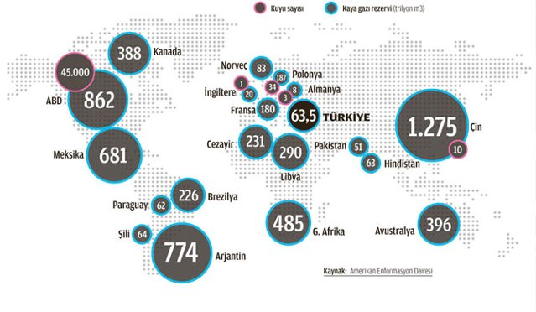
Uluslararası enerji politikalarında, şeyl gazına bağlı olarak güçlü değişimlerin olacağı açıkça görülmektedir. Gerek doğalgazın diğer fosil yakıtlara oranla daha temiz ve daha verimli bir enerji kaynağı olması, gerekse üretim maliyetlerinin göreli düşüklüğü dikkate alındığında, uygun mevzuatın düzenlenmesi ve sektörün titizlikle denetlenmesi durumunda şeyl gazı üretiminin kayda değer bir çevresel tahribat yaratmayacağı; aksine kömür ve nükleer gibi daha riskli ve/veya çevreye zararlı yakıt türlerine alternatif yaratarak çevresel açıdan uzun vadede olumlu sonuçlar doğuracağı düşünülmektedir.
Yazımın başında ifade ettiği üzere, Paris Anlaşması hükümlerini yerine getirmemiz adına 2050 yılına kadar vakit var. Anlaşmaya imza atan tüm ülkeler, Yenilenebilir Enerji Kaynaklarına geçmek zorundalar.
2053 yılına kadar Türkiye’miz enerji konusundaki açığını nispette azaltma için kesinlikle, Kaya Gaz’ını kullanmayı, gündemine alması gerekmektedir. Her geçen gün bu konuda harekete geçmediğimiz takdirde, aleyhimize ilerlemektedir.
Bu makaleyle, “Enerji” güvenliğimiz ve çeşitliliğimiz açısından; kamuoyunda bir farkındalık oluşturulmasını anlamında katkı sağlayacağını ümit etmekteyim.
Daha aydınlık geleceğimiz için enerjiyi üretmemiz ve hükmetmemiz gerekir. Yani ülkemizin ihtiyacından daha çok enerji üretip; bu enerjiyi ihraç yapmamız, olmazsa olmaz politikalarımızın başında gelmesi gerekir.
“EN UCUZ ENERJİ, TASARRUF EDİLEN ENERJİDİR.” tüm toplumumuza bu bilinci yaymamız ve buna göre yaşantısını sürdürmesini sağlamamız gerekmektedir.
Not: Yazıdaki resimler bilgi amaçlı konulmuştur. Yayınlamasında telif ihlali anlamında sıkıntı yaşanması adına, gerekli prosedürleri yapılması yayıncı kuruluşa aittir. Teknik yazı ve/veya makale de, alıntı yapılan kaynaklar “kaynakça” kısmında belirtilmektedir. Lütfen bu konuda gerekli hassasiyeti gösteriniz.
(Magic Mechanic Meetings© yazı dizisi devam edecek…)
KAYNAKÇA:
1-) Son Gelişmeler Işığında Türkiye’de Kaya Gazı
https://dergipark.org.tr/tr/download/article-file/412791
2-) Paris Anlaşması
https://www.mfa.gov.tr/paris-anlasmasi.tr.mfa#:~:text=Anlaşma%2C%205%20Ekim%202016%20itibariyle,Kasım%202016%20itibariyle%20yürürlüğe%20girmiştir.
3-) Kaya Gazı nedir?
https://t24.com.tr/haber/kaya-gazi-nedir,227594
4-) Şeyl gazı nedir, kırılma yoluyla nasıl çıkarılır ve kırılmanın etkileri nelerdir?
https://www.lse.ac.uk/granthaminstitute/explainers/what-is-shale-gas-how-is-it-extracted-through-fracking-and-what-are-frackings-impacts/
5-) Kaya Gazı (Shale Gas)
https://www.dogalgaz.com.tr/yayin/219/kaya-gazi-shale-gas_6551.html#.Y8KbE0_P2Uk
6-) Tüm dünyanın gözü bu gazda; Petrol ve doğalgazdan sonra tüm dünya gözünü Kaya Gazı madenine dikti.
https://www.cumhuriyet.com.tr/haber/tum-dunyanin-gozu-bu-gazda-28773
7-) Şeyl Gazı; Jeolojik Özellikleri, Çevresel Etkileri ve Küresel Ekonomik Anlamı
https://dergipark.org.tr/tr/download/article-file/283895
8-) Kaya gazı enerji sorununa çare mi
https://docplayer.biz.tr/7031807-Care-mi-enerji-sorununa-kaya-gazi-enerji.html

Semih ÇALAPKULU
Makina Mühendisi
semihcalapkulu@hotmail.com

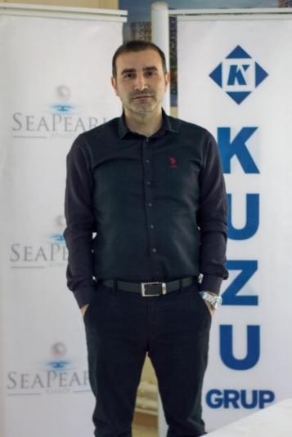
Semih ÇALAPKULU hakkında;
2002 yılında, Fırat Üniversitesi Mühendislik Fakültesi Makina Mühendisliği bölümü mezun olup, Makina Mühendisi lisans programını tamamlamıştır.
Evli, Dilara ve Furkan isimli iki çocuğu var.
Meslek hayatına sırasıyla; Aydın Grup, Ciner Grup ve 2006 yılından itibaren Kuzu Grup’ta Mekanik Grup Şefi olarak, çalışma hayatına devam etmektedir.
Kuzu Grup, 1943’ten bu yana 500’ün üzerinde projeye imza atarak, 100.000’den fazla konut, hastane, okul, avm, arıtma tesisleri vs. teslim etmiştir.
18 yıllık Kuzu Grubundaki çalışma hayatında; İnşaat sektöründe, toplamda 12.000 adet konutta, okul, otel, avm ve hastane işlerinin bulunduğu 15 adet ayrı projenin farklı zaman dilimlerinde yer alma şansı almıştır.
Güncel olarak, SeaPearl Ataköy Hastane Projesinde görev almaktadır.
2019 yılından itibaren; teknik yazıları, teknik makaleleri ve serbest yazıları 60’ı aşkın yerden yayınlanmıştır.
Bunların bir kısmı: MMO, TTMD, TESYÖN, MTMD, MÜKAD, İnşaat Yatırım Dergisi, Sanayi Gazetesi, Sektörüm Dergisi, Mechanic Dergisi, Termoklima Dergisi, İnşaat Tedariği Dergisi, Enerji ve Tesisat, Medya Siirt, Baret Dergisi, Akıllı Binam, DTK, Ankaranın Sesi, ST Endüstri Dergileri, Mühendistan, Termodinamik Dergisi, Birleşim Dergisi, İlkses Gazetesi, Siirt Gazetesi, ESSİAD, TMMOB Dergileri, Mühendis Beyinler, ZeroBuild Journal, Sektörel Yayıncılık, İnşaat Dünyası, İnşaport, Doğa Yayın, Hvac360, Emlak Kulisi, ST Endüstri Dergileri, B2B Dergileri’dir.
2020 yılından itibaren, ZeroBuild’te yönetim sekretaryası içinde olup, ZeroBuild Summit’te Makina Mühendisleri Ağı Lideri olarak faaliyetlerini yürütmektedir.
2021 yılından itibaren, Fırat Üniversitesi Makina Mühendisliği Danışman Kurulu üyesidir.
2022 yılında kurulan, Uluslararası Tesis Yöneticileri Derneği’de kurucu üyesidir.
2022 yılından itibaren, TESYÖN Yönetim Kurulu üyesidir.
Yirmi seneyi aşkın sürede; inşaat sektörü başta olmak üzere, maden sektörü, prosesler, petrokimya tesisleri, üretim başta olmak üzere birçok alanda çalışarak, ilgili sektörlerde tecrübe sahibi olmuştur.

